贵州省地方计量技术规范《钢筋弯曲试验机校准规范》
（报批稿）编制说明
一、规范制定的必要性及意义
随着我国国民经济快速发展和基础建设的迅速发展，钢筋弯曲试验机作为钢筋弯曲性能检测的重要设备，在钢铁冶金、钢架结构、预制构件、建工建材等检测领域及钢筋生产行业、工程质检站、科研院所已得到广泛应用。钢筋弯曲试验机是对钢筋进行冷弯试验和平面反向弯曲试验的一种工艺设备，是检验螺纹钢筋冷弯性能和反弯性能的试验设备，该设备可以提供定位和正向/反向弯曲变形的力值，使被检测钢筋产生一定角度的正向/反向变形，以测试钢筋性能。我省各检测应用领域的试验室对钢筋弯曲试验机设备计量溯源需求很大，为了使我省研究检测应用领域的钢筋弯曲试验机在使用时计量性能更准确，更好地发挥其钢筋弯曲试验机作用，特申请建立钢筋弯曲试验机贵州省地方校准规范。规范制定后，将从技术上规范贵州省钢筋弯曲试验机溯源性，解决我省钢筋弯曲试验机难以溯源的难题，填补我省钢筋弯曲试验机计量溯源领域的空白，完善我省的计量溯源链条，为全省提供统一的技术规范，够保证国家计量单位的统一和量值准确可靠。
二、任务来源
安顺市质量技术监督检测所于2023年3月向贵州省市场监督管理局申请起草《钢筋弯曲试验机校准规范》，2023年11月29日，根据贵州省市场监督管理局《省市场监管局关于对<液体流量计在线校准规范>等 12 个地方检定规程、校准规范进行立项的通知》（黔市监办函〔2023〕306号），获准立项。2023年12月8日，成立钢筋弯曲试验机校准规范编制小组负责校准规范的编制工作。
三、编制过程

（一）2023年11月29日贵州省市场监督管理局批准安顺市质量技术监督检测所关于《钢筋弯曲试验机校准规范》的立项。安顺市质量技术监督检测所作为主要起草单位承担起草工作，项目正式启动。

（二）2023年12月8日，成立起草小组，明确项目负责人和技术负责人，全面落实编制工作，起草小组认真制定了详细的编制计划、实施步骤、实验方案等。

（三）2023年12月，校准规范起草小组认真查阅相关行业标准和文献等资料，对钢筋弯曲试验机的使用情况、主要原理、性能指标等进行了全面调研。

（四）2024年1月至2月，起草小组开展多次讨论，对规范的框架结构、适用范围、技术指标要求等进行研究，并通过对不同厂家、不同型号的仪器进行校准试验，验证了校准方法的适用性，形成了校准规范初稿。

（五）2024年2月至3月，编制完成《钢筋弯曲试验机校准规范》(征求意见稿)、编制说明、试验报告和不确定度评定报告。

（六）2024年3月至8月根据挂网征求、仪器使用单位、计量技术机构等的反馈意见，修改形成《钢筋弯曲试验机校准规范》(送审稿)，报送省市场监督管理局申请评审。

（七）2024年9月5日至6日，贵州省市场监督管理局组织有关专家对校准规范送审稿进行评审，专家组通过评审，提出修改意见。
（八）2024年9月中旬至10月，起草小组按照专家组提出的修改意见，对校准规范进行修改和完善，形成报批稿，报送贵州省市场监督管理局审批。
四、主要技术依据
《钢筋弯曲试验机校准规范》的制定参考JJF1001-2011《通用计量术语及定义》、JJF1059.1-2012《测量不确定度评定与表示》、GB/T 232-2010《金属材料 弯曲试验方法》、GB/T 28900《钢筋混凝土用钢材试验方法》、GB/T 12076-2014《建筑施工机械与设备 钢筋弯曲机》、YB/T 5126-2003《钢筋混凝土用钢筋弯曲和反向弯曲试验方法》等标准，按照JJF1071-2010《国家计量校准规范编写规则》的要求编制。
五、主要技术内容及说明

《钢筋弯曲试验机校准规范》共分为封面、扉页、目录、引言、范围、引用文件、术语和计量单位、概述、计量特性、校准条件、校准项目和校准方法、校准结果表达、复校时间间隔、附录。其中，封面、扉页、目录三个部分根据JJF 1071-2010《国家计量校准规范编写规则》撰写。

（一）关于范围
本规范适用于测量钢筋弯曲试验机弯曲角度的计量性能的校准。

（二）关于引用文件
《钢筋弯曲试验机校准规范》主要参考了JJF1001-2011《通用计量术语及定义》、JJF1059.1-2012《测量不确定度评定与表示》、JJF 1071《国家计量校准规范编写规则》、JGB/T 232—2010《金属材料 弯曲试验方法》、GB/T 28900 《钢筋混凝土用钢材试验方法》、JB/T 12076—2014 《建筑施工机械与设备 钢筋弯曲机》、YB/T 5126—2003 《钢筋混凝土用钢筋 弯曲和反向弯曲试验方法》。凡是注日期的引用文件，仅注日期的版本适用于本规范；凡是不注日期的引用文件，其最新版本（包括所有的修改单）适用本规范。
- 关于术语和计量单位

术语

弯曲试验 bending test
将试样在弯曲装置上经受弯曲塑性变形，不改变加力方向，直至达到规定的弯曲角度，观察试样表面裂纹情况以确定金属材料承受弯曲塑性变形能力的试验。
反向弯曲试验 reverse bend test
将试样弯曲一定角度经时效热处理后再将试样反向弯曲还原到一定角度，观察试样表面裂纹情况以确定金属材料在弯曲塑性变形与时效后的反向弯曲变形能力的试验。
弯曲速度 bending speed
弯曲试验机施加弯曲力矩使试样产生弯曲或反向弯曲的速度。弯曲角度 bending angle
弯曲试验机施加弯曲力矩使试样从起始位置弯曲至某塑性变形位置时试验机显示的角度，以α表示。
反向弯曲角度 reverse bending angle
弯曲试验机施加弯曲力矩使试样从塑性变形位置反向弯曲到某一位置时时间及显示的角度，以δ表示。
支承辊 supporting roller
装在工作台上起支撑作用的滚轴。
弯心 bending heart
装在工作台上，使金属材料绕其产生弯曲变形的轴。
弯曲压头 bending head
装在工作台或加力装置上，使金属材料产生弯曲变形或反向弯曲变形的轴。

计量单位
角度单位为度，符号 °；长度单位为毫米，符号mm ；
时间单位为秒，符号s 。

（四）关于概述
本部分主要对钢筋弯曲试验机的工作原理、组成部分、适用范围等进行了简要介绍。

（五）关于计量特性
本部分通过对钢筋弯曲试验机的主要原理、性能指标等全面调研以及钢筋弯曲试验机在实际中的使用情况确定了《钢筋弯曲试验机校准规范》中的计量性能。包括：钢筋弯曲试验机弯曲角度示值误差、弯曲角度重复性、弯曲压头（弯曲弯心）直径示值误差、弯曲速度。校准不判断合格与否，计量特性仅供参考。

（六）关于校准条件
校准条件包括校准环境条件、测量标准及其他设备。为了使测量结果具有尽可能小的不确定度，需要建立一种较优越的环境条件，降低环境因素对测量结果带来的误差，需要具备一定准确度要求的测量标准及其他设备。

（七）关于校准项目和校准方法
该部分详细阐述了钢筋弯曲试验机的校准项目、校准方法及数据处理。
1、弯曲角度示值误差
（1）校准点选取
钢筋弯曲试验机一般至少选择正向弯曲90°、180°，反向弯曲20°进行校准，也可选取与客户约定的角度作为校准点进行校准。
（2）校准步骤
a）以角度测量仪作为标准器进行校准。将放置于试验机转盘圆心，调至水平状态并置零，确保标准器与试验机转盘同轴固定，安装示意图如图1所示。
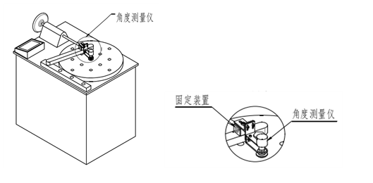

图1 卧式试验机角度测量仪安装示意图

b）以倾角测量仪作为标准器进行校准。根据选取的钢筋试样型号，安装相应的弯曲压头，调整支座间距，将标准器分别固定在钢筋试样两端，放入支座槽内。也可将标准器分别放置在两个支座上，使标准器能围绕支座轴心转动,标准器转动角度之和即为试验机弯曲角度。两种方法的卧式试验机倾角测量仪安装示意图如图2所示

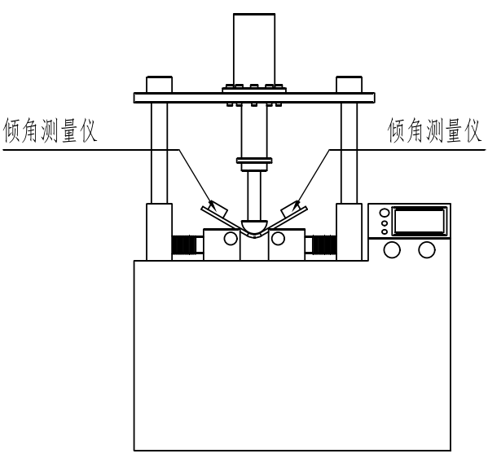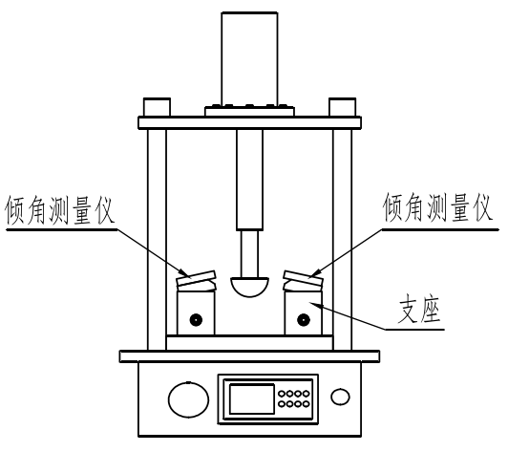
a） b）
图2 立式试验机倾角测量仪安装示意图
在试验机上设定角度值后，启动试验机，控制其运行速度不超过20°/s，待试验机运行到设定角度值后，记录标准器的读数（标准器显示值的绝对值之和），重复上述步骤，每个校准点测量三次，以三次测量值的平均值作为校准结果，弯曲角度示值误差按公式（1）计算。

ΔA=A_{x}－A_{N} （1）

式中：

ΔA——弯曲角度示值误差，°；

Ax——被校试验机角度设定值，°；

A_{N} ——标准器三次测量结果的平均值，°。

2、弯曲角度示值重复性

在每个校准点三次重复测量结果中取最大值与最小值，弯曲角度示值重复性按公式（2）计算。

$R=\frac{A_{N}\text{max}−A\text{min}}{1\text{.}\text{69}}$ （2）

式中：

R——弯曲角度重复性， °；

A_{Nmax}——同一角度校准点，三次测量结果中的最大值，°；

A_{Nmin}——同一角度校准点，三次测量结果中的最小值，°。

3、弯曲压头（弯曲弯心）直径误差
（1）校准点选取

选择标称直径100 mm 和125 mm 弯曲压头（弯曲弯心）进行校准，其余弯曲压头（弯曲弯心）根据客户要求进行校准。

（2）校准步骤

用通用卡尺对弯曲压头（弯曲弯心）直径进行三次测量，取三次测量结果的平均值作为校准结果，弯曲压头（弯曲弯心）直径示值误差按公式（3）计算。

△d =d-d   （3）

式中：

△d ——弯曲压头（弯曲弯心）直径示值误差，mm；

d ——弯曲压头（弯曲弯心）直径标称值，mm；

d ——通用卡尺三次测量结果的平均值，mm。
4 弯曲速度

在弯曲角度示值误差校准时同步进行，试验机开始试验的同时启动电子秒表计时，在试验机停止的瞬间暂停计时，记录标准器显示值的绝对值和电子秒表显示值，弯曲速度按公式（4）计算。重复测量三次，取三次结果平均值作为校准结果。

$ω=\frac{A_{N}}{T}$ （4）

式中：

ω——弯曲速度，°/s；

A_{N}——标准器显示值，°；

T ——电子秒表显示值，s。
（八）校准结果的表达与处理
根据JJF 1071-2010《国家计量校准规范编写规则》的要求，本规范列出了校准结果的表达，对校准证书应包含的信息加以说明。

（九）复校时间间隔

本规范该部分建议复校时间间隔不超过12个月。由于复校时间间隔的长短是由仪器的使用情况、使用者、仪器本身质量等诸因素所决定的，因此使用单位可根据实际使用情况自主决定复校时间间隔。

（十）附录

该部分附录A给出钢筋弯曲试验机的校准原始记录参考格式；附录B给出了校准证书内页参考格式；附录C为测量结果不确定度评定示例。
六、主要试验验证情况

（1）校准用设备见表1
表1 主要标准设备一览表
标准器名称 | 型号  规格 | 出厂编号 | 不确定度或最大允许误差或准确度等级 | 测量范围
角度测量仪 | GSS06-LD-RAG36000Z1-3W GWJ-2 | 5312-0513-1660 | 最大允许误差绝对值≤0.3° | （0～±180）°
倾角测量仪 | ACA2000-T-90232 | 230506225 | 最大允许误差绝对值≤0.3° | （-90～+90）°
通用卡尺 | （0～300） mm | / | 最大允许误差为±0.03 mm | （0～300）mm
电子秒表 | A-306 | / | 分辨力为0.01 s | （0～10）h

（2）被校设备信息

名称：钢筋弯曲试验机；型号规格：CW-40C；

厂家：济南鑫光；出厂编号：20231458；

校准地点：安顺市质量技术监督检测所工程材料检测试验室。

（3）主要计量校准项目验证情况

a）弯曲角度示值误差

以角度测量仪作为标准器进行校准。将放置于试验机转盘圆心，调至水平状态并置零，确保标准器与试验机转盘同轴固定，在试验机上设定角度值后，启动试验机，控制其运行速度不超过20°/s，待试验机运行到设定角度值后，记录标准器的读数（标准器显示值的绝对值之和），重复上述步骤，每个校准点测量三次，以三次测量值的平均值作为校准结果。按公式（1）进行计算

ΔA=A_{x}－A_{N} （1）

式中：

ΔA——弯曲角度示值误差，°；

Ax——被校试验机角度设定值，°；

A_{N} ——标准器三次测量结果的平均值，°。
弯曲  方向 | 设定值 | 实测值 |  |  |  | 示值误差 | 示值重复性
弯曲  方向 | 设定值 | 1 | 2 | 3 | 平均值 | 示值误差 | 示值重复性
正向 | 90 | 90.62 | 90.85 | 90.98 | 90.82 | -0.82 | 0.2
正向 | 180 | 180.85 | 180.52 | 180.82 | 180.73 | -0.73 | 0.2
反向 | 20 | 20.76 | 20.82 | 20.72 | 20.77 | -0.77 | 0.1
b）弯曲角度示值重复性

在每个校准点三次重复测量结果中取最大值与最小值，弯曲角度示值重复性按公式（2）计算。

$R=\frac{A_{N}\text{max}−A\text{min}}{1\text{.}\text{69}}$ （2）

式中：

R——弯曲角度重复性， °；

A_{Nmax}——同一角度校准点，三次测量结果中的最大值，°；

A_{Nmin}——同一角度校准点，三次测量结果中的最小值，°
弯曲  方向 | 设定值 | 实测值 |  |  |  | 示值误差 | 示值重复性
弯曲  方向 | 设定值 | 1 | 2 | 3 | 平均值 | 示值误差 | 示值重复性
正向 | 90 | 90.62 | 90.85 | 90.98 | 90.82 | -0.82 | 0.2
正向 | 180 | 180.85 | 180.52 | 180.82 | 180.73 | -0.73 | 0.2
反向 | 20 | 20.76 | 20.82 | 20.72 | 20.77 | -0.77 | 0.1

c）弯曲压头（弯曲弯心）直径误差

选择标称直径100 mm 和125 mm 弯曲压头（弯曲弯心）进行校准，其余弯曲压头（弯曲弯心）根据客户要求进行校准。用通用卡尺对弯曲压头（弯曲弯心）直径进行三次测量，取三次测量结果的平均值作为校准结果，弯曲压头（弯曲弯心）直径示值误差按公式（3）计算。

△d =d-d   （3）

式中：

△d ——弯曲压头（弯曲弯心）直径示值误差，mm；

d ——弯曲压头（弯曲弯心）直径标称值，mm；
d ——通用卡尺三次测量结果的平均值，mm。
标称值 | 实测值 |  |  |  | 示值误差
标称值 | 1 | 2 | 3 | 平均值
100 | 100.22 | 100.22 | 100.22 | 100.22 | 0.22
125 | 125.14 | 125.14 | 125.14 | 125.14 | 0.14
d）弯曲速度

在弯曲角度示值误差校准时同步进行，试验机开始试验的同时启动电子秒表计时，在试验机停止的瞬间暂停计时，记录标准器显示值的绝对值和电子秒表显示值，弯曲速度按公式（4）计算。重复测量三次，取三次结果平均值作为校准结果。

$ω=\frac{A_{N}}{T}$ （4）

式中：

ω——弯曲速度，°/s；

A_{N}——标准器显示值，°；

T ——电子秒表显示值，s。
设  定  值 | 弯曲速度 |  |  |  |  |  | 速度平  均值  °/s
设  定  值 | 1 |  | 2 |  | 3 |  | 速度平  均值  °/s
设  定  值 | 测量仪  （° ） | 时间  （s） | 测量仪  （° ） | 时间  （s） | 测量仪  （° ） | 时间  （s） | 速度平  均值  °/s
20°/s | 90.32 | 4.65 | 90.38 | 4.66 | 90.36 | 4.63 | 速度平  均值  °/s
速度°/s | 19.4 |  | 19.4 |  | 19.5 |  | 19.4

通过对钢筋弯曲试验机弯曲角度、弯曲压头（弯曲弯心）直径、弯曲速度测量，最终结果均在校准规范范围之内。试验结果表明，采取本规范可以对钢筋弯曲试验机的弯曲角度示值误差、弯曲角度重复性、弯曲压头（弯曲弯心）直径示值误差、弯曲速度项目进行校准，因此规范中的校准方法及相应的计量特性是科学、适用、合理的。
此外，起草小组根据《钢筋弯曲试验机校准规范》进行测量标准及其他设备，均能溯源到国家计量标准，其计量特性各项技术参数均符合《钢筋弯曲试验机校准规范》要求，所得详细数据报告见钢筋弯曲试验机校准规范试验报告，不确定度评定过程见钢筋弯曲试验机校准规范不确定度评定报告。
七、重大分歧意见处理情况

无重大分歧。
- 实施计划及方案
（一）由省市场监督管理局组织进行本校准规范的宣贯培训，相关校准机构、仪器使用单位、计量管理机构等参加培训，由校准规范主要起草人员进行宣贯讲解。
（二）采取多元化宣贯途径，通过各种载体进行宣贯，增强社会的知晓率。
（三）在实施过程中充分听取各方面意见建议，以利于校准规范的修订和完善。
九、归口管理及获取意见建议方式

本规范由贵州省市场监督管理局归口管理，并委托安顺市质量技术监督检测所对规范内容进行解释，获取意见建议方式：

联 系 人：赵阳

联系电话：0851-33281203。
十、其他事项说明
《钢筋弯曲试验机校准规范》制定后，能够满足省内钢筋弯曲试验机的校准要求，校准方法、受检项目和数据处理更加成熟和完善，对于生产厂家的质量要求和使用单位控制计量性能方面均能起到重要作用，其潜在的社会效益和经济效益非常显著。
贵州省计量技术规范《钢筋弯曲试验机校准规范》
起草小组
2024年09月29日

